1．从空中以40 m/s的初速度平抛一重为10 N的物体，物体在空中运动3 s落地，不计空气阻力，取g＝10 m/s²，则物体落地前瞬间，重力的瞬时功率为( )
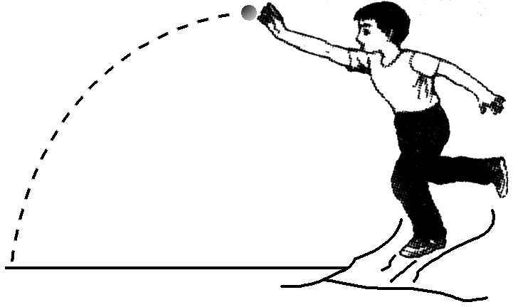
A．300 W B．400 W
C．500 W D．700 W
解析：选A．物体落地瞬间v_{y}＝gt＝30 m/s，所以P_{G}＝Gv_{y}＝300 W，故A正确．
2．汽车在平直公路上以恒定功率起动．设阻力恒定，则在图中关于汽车运动过程中的加速度、速度随时间变化的关系，下列说法中正确的是( )
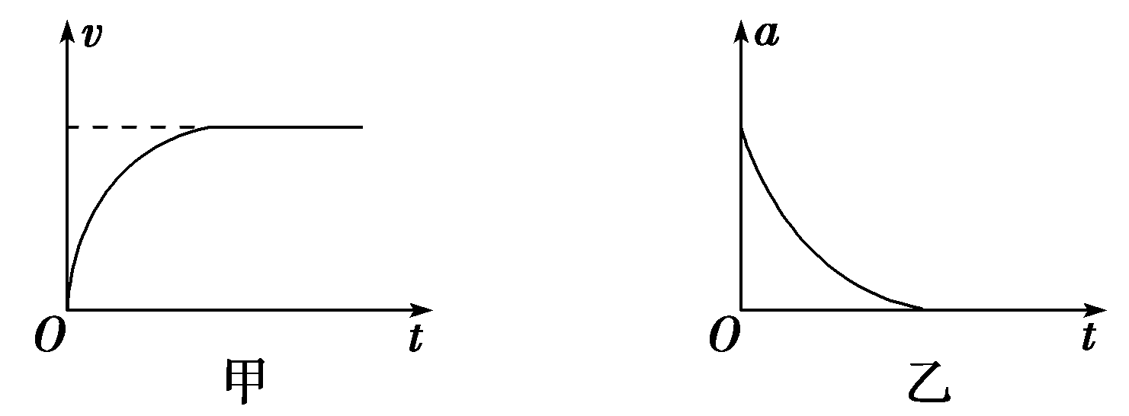
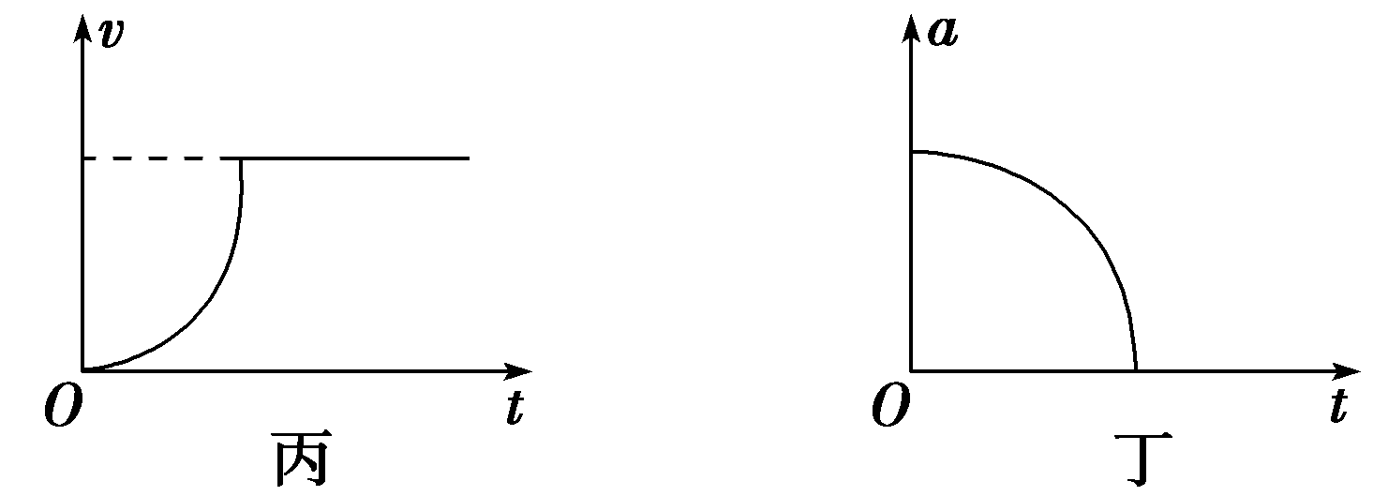
A．汽车的加速度—时间图像可用图乙描述
B．汽车的速度—时间图像可用图甲描述
C．汽车的加速度—时间图像可用图丁描述
D．汽车的速度—时间图像可用图丙描述
解析：选AB．由a＝，P＝Fv知，当速度增加时，F减小，加速度在减小，当F＝f时，速度达到最大，故A、B对．
3．一辆小汽车在水平路面上由静止启动，在前5 s内做匀加速直线运动，5 s末达到额定功率，之后保持额定功率运动，其v－t图像如图所示，已知汽车的质量为m＝2×10³ kg，汽车受到地面的阻力为车重的0.1倍，g取10 m/s²，则( )
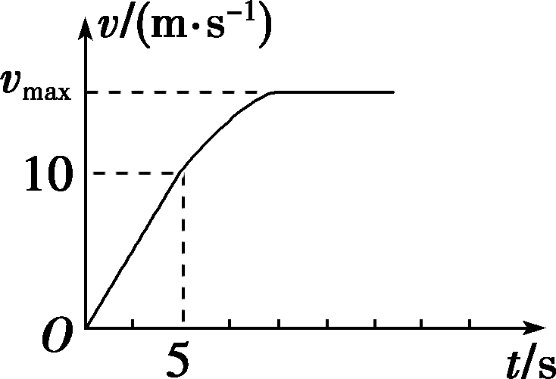
A．汽车在前5 s内的牵引力为4×10³ N
B．汽车在前5 s内的牵引力为6×10³ N
C．汽车的额定功率为60 kW
D．汽车的最大速度为30 m/s
解析：选BCD．由v－t图像知，前5 s的加速度a＝＝2 m/s²，由牛顿第二定律知，前5 s内的拉力F－kmg＝ma，得F＝(0.1×2×10³×10＋2×10³×2) N＝6×10³ N，故B对、A错；又5 s末达到额定功率P＝F·v₅＝6×10³×10 W＝6×10⁴ W＝60 kW，故C对；最大速度v_{max}＝＝ m/s＝30 m/s，故D对．
4．(2012·高考上海卷)位于水平面上的物体在水平恒力F₁作用下，做速度为v₁的匀速运动；若作用力变为斜向上的恒力F₂，物体做速度为v₂的匀速运动，且F₁与F₂功率相同．则可能有( )
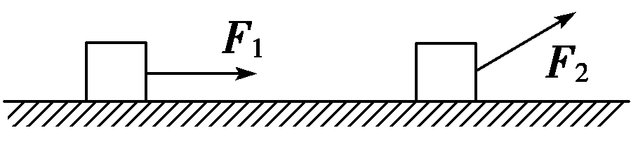
A．F₂＝F₁ v₁>v₂ B．F₂＝F₁ v₁<v₂
C．F₂>F₁ v₁>v₂ D．F₂<F₁ v₁<v₂
解析：选BD．设F₂与水平方向成θ角，由题意可知：物体都做匀速运动，受力平衡，则F₁＝μmg，F₂cos θ＝μ(mg－F₂sin θ)，解得F₂(cos θ＋μsin θ)＝μmg＝F₁①
根据F₁与F₂功率相同得F₁v₁＝F₂v₂cos θ②
由①②可得＝＝1＋μtan θ>1，所以v₁<v₂，而F₁与F₂的关系无法确定，大于、小于、等于都可以，故选BD．
5．如图所示，在光滑的水平面上有一质量为m＝10 kg的物体．在水平推力F₁＝20 N的作用下，从静止开始做匀加速直线运动．运动3 s后推力F的大小变为F₂＝10 N，方向不变．求：
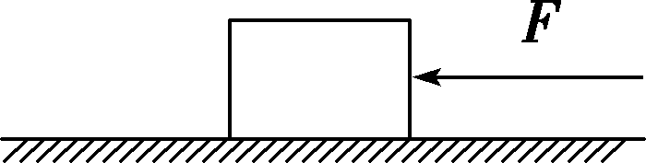
(1)推力F在3 s内对物体所做的功；
(2)推力F在3 s内对物体做功的平均功率；
(3)推力F在4 s时做功的瞬时功率．
解析：(1)运动物体在前3 s内的加速度为a₁，运动位移为x₁，第3 s末的速度大小为v_{t}，则有
a₁＝＝ m/s²＝2 m/s²
x₁＝a₁t²＝×2×3² m＝9 m
v_{t}＝a₁t＝2×3 m/s＝6 m/s
所以推力F在3 s内对物体做的功
WF₁＝F₁·x₁＝20×9 J＝180 J.
(2)推力F在3 s内对物体做功的平均功率
＝＝ W＝60 W.
(3)4 s时物体的运动速度为
v_{t}′＝v_{t}＋a₂t₂＝v_{t}＋t₂＝6 m/s＋×1 m/s＝7 m/s.
所以推力F在4 s时做功的瞬时功率
P＝F₂·v_{t}′＝10×7 W＝70 W.
答案：(1)180 J (2)60 W (3)70 W

